Mobility 360°
Modul: Mobilität anderswo in 360°
City Factsheet zu den 360° Fotos

ÜBERSICHT
Stadt |  | Land | Link
1. London | Hauptstadt | Großbritannien | http://www.mobility360.at/london360
2. Kopenhagen | Hauptstadt | Dänemark | http://www.mobility360.at/kopenhagen360
3. Amsterdam | Hauptstadt | Niederlande | http://www.mobility360.at/amsterdam360
4. Barcelona | Zweitgrößte Stadt | Spanien | http://www.mobility360.at/barcelona360
5. Istanbul | Bevölkerungsreichste Stadt | Türkei | http://www.mobility360.at/istanbul360
6. Melbourne | Zweitgrößte Stadt | Australien | http://www.mobility360.at/melbourne360
7. New York | Bevölkerungsreichste Stadt | USA | http://www.mobility360.at/newyork360
8. Toronto | Größte Stadt in Ontario | Kanada | http://www.mobility360.at/toronto360
9. Buenos Aires | Hauptstadt | Argentinien | http://www.mobility360.at/buenosaires360
10. Tokyo | Hauptstadt | Japan | http://www.mobility360.at/tokyo360
11. Singapur | Insel- und Stadtstaat | Singapur | http://www.mobility360.at/singapur360
12. Hong Kong | Sonderverwaltungszone | China | http://www.mobility360.at/hongkong360
13. Seoul | Hauptstadt | Südkorea | http://www.mobility360.at/seoul360
14. Mumbai | Größte und bevölkerungsreichste Stadt | Indien | http://www.mobility360.at/mumbai360
15. Dhaka | Hauptstadt | Bangladesch | http://www.mobility360.at/dhaka360
16. Lagos | Größte Stadt Nigeria und Afrika | Nigeria | http://www.mobility360.at/lagos360
17. Sana‘a | Hauptstadt | Jemen | http://www.mobility360.at/sanaa360

Anmerkungen
- Die Einwohnerzahlen beziehen sich meist auf die Metropolregion.
- Die Statistiken und Zahlen der verschiedenen Städte sind nicht ideal vergleichbar, da sie sich auf unterschiedliche Jahre beziehen.
- Für wenige Städte konnten keine umfassenden Modal Split Daten gefunden werden.

FAKTEN RUND UM DIE STÄDTE

1. LONDON, GROSSBRITANNIEN

Verortung: Kreuzung Great George Street - Parliament Street/Square, Westminster Station, Big Ben, Houses of Parliament/Palace of Westminster

Allgemein: Große Verkehrskreuzung von oben, alle Variationen von Verkehr, Linksverkehr

Infrastruktur: Fahrradinfrastruktur bzw. Fahrrad-Highway, breite Radfahrstreifen, Bodenmarkierungen, Bikebox (vorgezogene Haltelinie an der Ampel), “Look left, Look right”, anderer Zebrastreifen/Schutzweg, Ampeln, Breiter Fußweg

Verkehrsmittel: Underground Station Westminster, Rote Doppeldeckerbusse, Autos, Fahrräder (auch aus Shared System), Roller, Touristenbusse

Verkehrsteilnehmer/innen: FußgängerInnen, RadfahrerInnen, AutofahrerInnen, BusfahrerInnen, ÖV-NutzerInnen
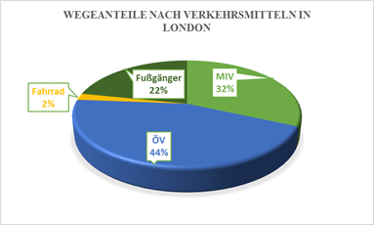

ÜBER LONDON
Hauptstadt von Großbritannien

Highlights: London Underground, elektrische Doppeldeckerbusse und
Superbicycle-Highways

Stadt in Zahlen
Bevölkerung: 14 Mio.
Bevölkerungswachstum: 0,3%
Fläche: 1570 km²
Bevölkerungsdichte: 5204 EW/km²

Verkehr in Zahlen
PKW-Dichte: 343/1000 EW
Kraftfahrzeugbestand: 2,6 Mio.
Motorräder: 16/1000 EW
ÖV: 3,3€/Fahrt
Straßennetz: 13.600 km
ÖV-Netz: 11 Metrolinien (402 km), 675 Buslinien, Docklands Light Railway, Seilbahn, Trams (28 km), Overground (86 km), 6 River Busse, Fähre
Haltestellen: mehr als 19.000 Bushaltestellen, 270 Metrostationen (Mayor of London 2017)

- Die “Tube” ist die älteste und mit 402 km zweitlängste U-Bahn der Welt.
- Die roten Doppeldeckerbusse sind nach der Tube das wichtigste Transportmittel in London.
- Seit 2003 gibt es eine Citymaut, die den Autoverkehr im Zentrum von London einschränkt.
- London ist Vorreiter im Ausbau der “Bicyle Super Highways”. Die breiten und vom Autoverkehr getrennten Radwege bilden ein gut ausgebautes Netzwerk, das vor allem Außen- mit Innenbezirken verbindet. Vorteile: Verkehrssicherheit steigt, Vorrang im Verkehr, Anstieg Geschwindigkeit, eigene Infrastruktur, wie Fahrradampeln, Bikeboxes usw.
- Das “Healthy Street” Konzept legt den Fokus auf Integration von physischer Aktivität in den Alltag und ist Teil der Verkehrsstrategie. Dabei soll Verkehr reduziert, Luftqualität verbessert, der ÖV zuverlässiger und das Verkehrssystem insgesamt leistbarer, sicher und zugänglicher gemacht werden.
- Das Bikesharing-System in London verfügt über mehr als 11.500 Räder an 750 Stationen.
- Verbunden sind alle öffentlichen Verkehrsmittel durch das intelligente Ticketsystem „Oyster“, die das kontaktlose Zahlen und das Aufladen verschiedener Tarife, Rabatte oder Zeitkarten ermöglicht und für viele andere Städte als Vorbild gilt.

2. KOPENHAGEN, DÄNEMARK

Verortung: Fahrradstation am Hauptbahnhof von Kopenhagen

Allgemein: Fahrradabstellanlagen auf zwei Ebenen (platzsparend), hoher Anteil Radverkehr in Kopenhagen

Infrastruktur: Straße, Radweg, Zebrastreifen, Fußweg, Parkplatz, Fahrrad-Abstellanlage, Streifen für Blinde

Verkehrsmittel: Fahrräder, Autos

Verkehrsteilnehmer/innen: Fahrradfahrer/innen, Autofahrer/innen, Fußgänger/innen

Anmerkungen: Wieviel mehr Platz würde selbe Anzahl Autos brauchen? Ein geparktes Fahrrad braucht etwa 1,2 m², ein geparktes Auto 13,5 m² (Flächenverbrauch pro Person)
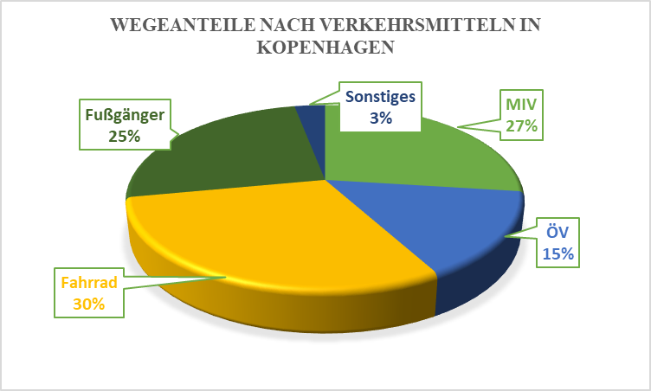
ÜBER KOPENHAGEN
Hauptstadt, Fahrrad-Hauptstadt und größte Stadt von Dänemark

Stadt in Zahlen
Bevölkerung: 1,2 Mio.
Bevölkerungswachstum: 1,3%
Fläche: 89 km²
Bevölkerungsdichte: 5935 EW/km²

Verkehr in Zahlen
PKW-Dichte: 180/1000 EW
Motorräder: 141/1000 EW
ÖV: 3,23€/Fahrt
ÖV-Netz: S-Bahn (170 km), U-Bahn (20,5 km), Stadtbusse
Radwege: 350 km

- Kopenhagen ist eine Hafenstadt und verteilt sich über mehrere Inseln.
- In Städterankings zur Fahrradfreundlichkeit und Lebensqualität ist Kopenhagen immer ganz oben dabei.
- Der öffentliche Verkehr in Kopenhagen besteht aus S-Bahnen (auch S-Tog genannt) für die Vororte, Bussen in der Innenstadt sowie einem vollautomatischen U-Bahn-System mit zwei Linien. Die U-Bahn wurde 2003 eröffnet, bis 2019 soll das Streckennetz mit zwei neuen Linien und Haltestellen weiter ausgebaut werden.
- In Kopenhagen dreht sich alles um den Radverkehr: mehr als die Hälfte der Bewohner/innen nutzt das Fahrrad als Transportmittel für alle Wege, sogar im tiefsten Winter. Bei Distanzen unter 5 km steigt der Wegeanteil des Fahrrads sogar von 30 auf 60%.
- Auf dem 350 km langen Radwegenetz werden täglich 1,2 Mio. km Rad gefahren. Auf den belebtesten Routen fahren dabei bis zu 30.000 Radler täglich.
- Beachtlich ist auch, dass 36% der Kopenhagener zum Arbeits- oder Ausbildungsplatz mit dem Fahrrad kommen. Eines der Ziele der Stadt ist die Erhöhung des Radverkehrs und damit auch die Steigerung des Radverkehrs zur Arbeit oder Ausbildung auf 50%.
- Das möglicherweise größte Ziel der Stadt ist die Klimaneutralität bis 2025.
- Für den weiteren Ausbau des Radverkehrs steht das „Plus-Netz“ im Vordergrund. In der Planung enthalten sind eine weiterführende Verbesserung der Radwege-Infrastruktur mit ständiger Wartung, drei Spuren pro Richtung auf 80% der Radwege, Baumaßnahmen wie Brücken und Tunnel, Grüne Welle für Radfahrer, Fahrrad-Superhighways und begrünte Routen für Pendler/innen.
- In der Innenstadt soll eine der großen Hauptstraßen autofrei gemacht werden – nur noch Busse und Fahrräder dürfen dort dann noch fahren.
- Das Bycklen Bikesharing bietet E-Bikes für günstige Preise in der ganzen Stadt an.

3. AMSTERDAM, NIEDERLANDEN

Verortung: Prinsengracht, Brücke über Gracht

Allgemein: Besondere Situation in Amsterdam mit Grachten; viele Kanäle und Brücken, Bootsverkehr; Besonders viel Radverkehr; Hausboote

Infrastruktur: Straße und Fußgängerweg über Brücke
Verkehrsmittel: Fahrende und parkende Fahrräder, Lastenräder (eins mit Kind), Boote, parkende Autos

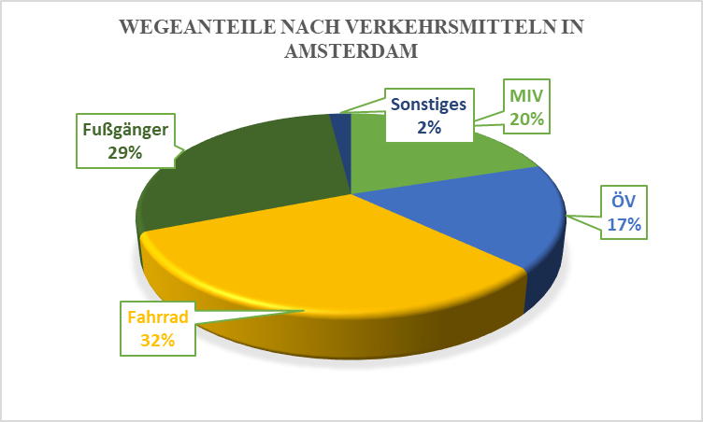
Verkehrsteilnehmer/innen: Fahrradfahrer/innen, Fußgänger/innen, Mitfahrer/innen auf Boot

ÜBER AMSTERDAM
Hauptstadt die Niederlande

Highlights: Radverkehr, Grachten und E-Mobilität

Stadt in Zahlen
Bevölkerung: 2,4 Mio.
Bevölkerungswachstum: 1,3%
Fläche: 2,58 km²
Bevölkerungsdichte: 934 EW/km²

Verkehr in Zahlen
Kraftfahrzeugbestand: 172.000
Motorräder: 67.000 Mopeds
ÖV: 16 Trams (213 km), Busse, 4 Metro (81 km), Züge, 12 Fähren
Fahrräder: 764.000
Radwege: über 500 km

- Amsterdam ist ein Vorreiter im Bereich der Elektromobilität. Es gibt schon über 650 E-Tankstellen.
- Die Elektromobilität steht dabei im Zusammenhang mit den Nachhaltigkeitszielen der Stadt. Amsterdam möchte (wie Kopenhagen) die erste emissionsfreie Stadt in Europa werden. Erreicht werden soll dies durch die Förderung von E-Mobilität mit der höchsten Dichte
an E-Ladestationen der Welt, einer komplett elektrische Taxiflotte und E-Carsharing-Programmen.
- In Amsterdam gibt es 165 Kanäle mit 2500 Hausbooten.
- Ab 2019 sollen autonome Boote auf den Kanälen unterwegs sein.
- Seit 1999 fährt in Amsterdam schon ein autonomer Shuttle zwischen einer Haltestelle und einem Businesspark. Seitdem wird das Angebot weiter ausgebaut, bis 2018 soll der kleine Bus auch neue Routen auf öffentlicher Straße fahren.
- Um vom Zentrum in den Norden Amsterdams zu gelangen, kann man mit der Fähre das Gewässer „IJ“ queren.
- Es gibt über 200.000 Orte zum Fahrradparken.
- 63% der Bewohner Amsterdams nutzen das Fahrrad täglich.
- Amsterdam möchte eine Smart City sein. Dazu gibt es zahlreiche Projekte zum Carsharing, emissionsloser City Logistik, E-Scooter-Sharing oder smarten elektrischen Booten.
- Es gibt eine „Low-Emission-Zone“, die ab 2018 z.B. Scooters und Mopeds ausschließt. Die Umweltzone ist ein Schritt in Richtung emissionsfreier Verkehr.

4. BARCELONA, SPANIEN

Verortung: Gassen von Barcelona, Baixada de la Gloria

Infrastruktur: Treppen, Rolltreppen in Gasse

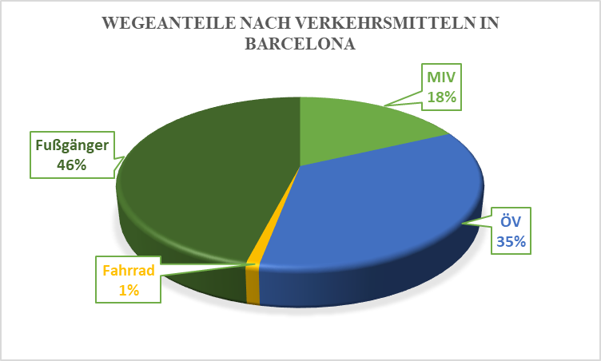
Verkehrsteilnehmer/innen: Fußgänger/innen auf Rolltreppe (niemand nutzt Stiegen)

ÜBER BARCELONA
Zweitgrößte Stadt Spaniens

Highlights: Rolltreppen, Fußverkehr und Superblocks

Stadt in Zahlen
Bevölkerung: 4,86 Mio.
Fläche: 102,16 km²
Bevölkerungsdichte: 15.990 EW/km²

Verkehr in Zahlen
PKW-Dichte: 361 PKW/1000 EW
ÖV: 12 Metro-Linien (123,5 km), 100 Bus-Linien (870 km), 6 Tram-Linien (29 km), drei Seilbahnen, Regionale Bahn
Radwege: 116 km
Straßennetzwerk: 1.362 km

- Zum Stadtbild gehören Rolltreppen, die die Fußgänger/innen bei steileren Strecken nutzen.
- Die meisten Wege werden in Barcelona zu Fuß zurückgelegt. Täglich sind das 2,5 Mio. Trips.
- Ein zentrales Element des Urban Mobility Plans von Barcelona sind die „Superblocks“ oder „Superilles“. Häuserblocks mit 9 mal 9 Straßen werden mit dem Fokus auf Fußgänger und Radfahrer verkehrsberuhigt. Das heißt, dass nur noch Anwohner und Zulieferer in die Blocks einfahren dürfen. Die Maßnahmen sollen den MIV reduzieren, den öffentlichen Raum sicherer und zugänglicher machen und aktive Mobilitätsformen fördern.
- Von 2010 bis 2013 wurden 4,4% mehr Fußgängerzonen eingeführt.
- In das öffentliche Verkehrssystem integriert sind drei Standseilbahn-Linien.
- Barcelona will den Radverkehr fördern – bis 2018 soll es 308 km Radwege in der Stadt geben.
- Im Zuge des Ausbaus des Busnetzwerkes gibt es seit 2012 schon 20 neue Buslinien, bis 2018 werden es noch 8 mehr.
- Auch die Elektromobilität ist in Barcelona ein Thema. Es gibt 450 frei zugängliche Ladestationen. Als E-Auto-Besitzer zahlt man außerdem weniger Steuern und kann in einigen Zonen kostenfrei parken.
- Zwei elektrische Busse fahren durch die Stadt, sieben weitere sollen folgen.
- Die Tram nutzen allein 91.000 Passagiere am Tag. In das Tramnetzwerk integriert sind sechs Linien und 56 Stationen.
- Obwohl nur 2% der Wege mit dem Fahrrad zurückgelegt werden, belegt Barcelona beim Copenhagenize Index den 11. Platz. Dies ist z.B. auf den zunehmenden Ausbau der Infrastruktur, Bikesharing und E-Cargo-Bike-Programme sowie auf die Superblocks zurück zu führen.
- Die berühmteste Fußgängerzone der Stadt ist die „La Rambla“.

5. ISTANBUL, TÜRKEI
Verortung: Blick von Moschee auf Galata Brücke, südlicher Blick Richtung Bospurus, Standort auf europäischer Seite Istanbuls
Allgemein: Muezzin, Altstadt, Stadt auf zwei verschiedenen Seiten

Infrastruktur: Brücken für verschiedenste VerkehrsteilnehmerInnen, Busbahnhof, öffentliche Plätze für FußgängerInnen, Tunnel, Promenade, Straßenbahngleise und Haltestelle

Verkehrsmittel: Fähren, gelbe Taxis, Autos, Busse, Straßenbahn, viel Wasserverkehr

Verkehrsteilnehmer/innen: FußgängerInnen, AutofahrerInnen, Bus- und BahnnutzerInnen, TaxinutzerInnen, Fährenpassagiere

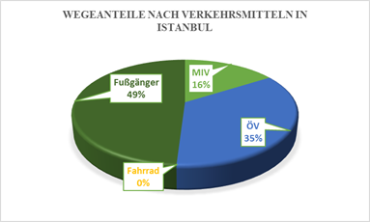

ÜBER ISTANBUL
Bevölkerungsreichste Stadt der Türkei

Highlights: Fußverkehr, Seilbahnen, Fähren und der Transport zwischen zwei Kontinenten
Stadt in Zahlen
Bevölkeung: 14,7 Mio
Bevölkerungswachstum: 2,0%
Fläche: 5512 km²
Bevölkerungsdichte: 2405 EW/km²

Verkehr in Zahlen
PKW-Dichte: 145/1000 EW
Kraftfahrzeugbestand: 3 Mio.
Motorräder: 15/1000 EW
ÖV: 0,81€/Fahrt
Straßennetz: 30291 km
ÖV-Linien: Zwei S-Bahn-Linien (72 km), fünf U-Bahn-Linien (95,4 km), vier Straßenbahn-Linien (36,4 km), zwei Seilbahn-Linien, eine Drahtseilbahn-Linie, Bus Rapid System, Stadtbusse (12.000 km), Schiffsverkehr (über 50 Linien)
Haltestellen: 73 für Metro, 63 für Tram

- Istanbul verbindet Europa über dem Bosporus mit Asien bzw. dem Balkan, Kaukasus und den Nahen Osten. Täglich reisen etwa 1,1 Mio. Menschen zwischen den zwei Kontinenten durch Istanbul. Diese großen Reiseströme, der Bevölkerungsanstieg in der Stadt und die zunehmenden zurückgelegten Wege führen zu einem ansteigenden PKW-Verkehrsaufkommen und damit regelmäßig zur Verkehrsüberlastung und Staus.
- Den Bospurus kann man über drei Brücken, den Eurasia Tunnel oder mit Fähren überqueren. Es gibt über 35 Fähr-Terminals.
- Eine Besonderheit sind die in das öffentliche Verkehrssystem integrierten Seilbahnen. Es gibt zwei Linien mit jeweils zwei Stationen, die die stark ausgeprägte Topographie von Istanbul überwinden.
- All diese Verkehrsmittel sind mit der „Istanbulkart“, einem Smart Ticket System verbunden. Sogar Taxis kann man mit der Istanbulkart bezahlen.
- Eine der großen Stärken des Verkehrssystems in Istanbul ist der Fußgängerverkehr. Dieser wird auch im Masterplan aufgegriffen und soll noch weiter durch die Implementierung von Fußgängerzonen ausgebaut werden. Das Herz von Istanbul und des Tourismus ist “Historic Peninsula”, UNESCO Welterbe. In einer Studie hat UNESCO herausgefunden, dass Verkehr und Luftverschmutzung die historischen Gebäude beschädigen. Dies war 2005 der Startpunkt für die Einführung der Fußgängerprojekte. Mittlerweile sind über 300 Straßen autofrei und als Fußgängerzone gekennzeichnet, was sogar nachweislich die Luftqualität und die Schadstoffkonzentration im Gebiet verbessert hat

6. MELBOURNE, AUSTRALIEN

Verortung: Bourke Street (Mall) - Elizabeth Street, Shoppingviertel

Allgemein: Fußgängerzone, Linksverkehr, öffentlicher Raum für FußgängerInnen

Infrastruktur: Bahnsteig und Gleise von Tram, Ampeln, Fußgängerüberweg ohne Schutzstreifen, Verkehrskreuzung

Verkehrsmittel: Trams, Autoverkehr, Fahrräder, gelbe Taxis

Verkehrsteilnehmer/innen: FußgängerInnen, Tram-NutzerInnen, AutofahrerInnen, RadfahrerInnen
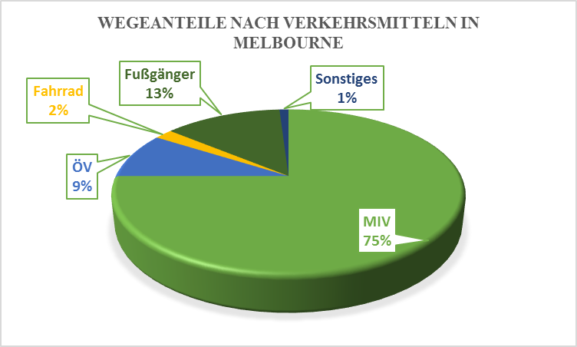

ÜBER MELBOURNE
Zweitgrößte Stadt Australiens in Victoria

Highlights: Das weltlängste Tram-Netzwerk, Fußgängerzonen und smarte Busse
Stadt in Zahlen
Bevölkerung: 4,3 Mio
Bevölkerungswachstum: 1,2%
Fläche: 7694 km²
Bevölkerungsdichte: 530 EW/km²
Verkehr in Zahlen
PKW-Dichte: 589/1000 EW
ÖV: 3 €/Fahrt
Straßennetz: 342 km
ÖV-Linien: 16 Bahn-Linien (830 km) , 24 Tram-Linien (250 km), 346 Bus-Linien, 9 SmartBus-Routen und 13 Nachtrouten, Bus Rapid System,
Haltestellen: 218 Bahn-Stationen, 1.761 Tram-Stopps, 18.125 Bus-Stopps
Radverkehrsanlagen: 135 km
- In der dicht besiedelten Innenstadt werden bis zu 70% der Wege zu Fuß oder mit dem Fahrrad zurückgelegt, während die Abhängigkeit vom PKW außerhalb noch viel größer ist.
- Das hohe (PKW)Verkehrsaufkommen entsteht in Melbourne durch den Pendlerverkehr.
- Im Zentrum der Metropolregion Melbourne befindet sich das größte Straßenbahnnetz der Welt. Dazu gehört auch eine “Free Tram Zone”, in der Trams kostenlos nutzbar sind.
- Neben dem großen Busnetzwerk gibt es zudem das Smart Bus System mit neun Linien in der Metropolregion Melbourne, wobei über separate Busspuren Bahnhöfe, Schulen, Shopping-Center u.Ä. verbunden werden. Die Busse verkehren in hohen Frequenzen, sind nachts und am Wochenende unterwegs, haben Prioritäten im Verkehr (z.B. durch separate Spuren), sind durch ebene Bushaltestellen und niederflurige Fahrzeuge für jeden zugänglich und verfügen über Echtzeitinformationen an den gut ausgestatteten und modernen Haltestellen.
- Neben dem Bicycle Plan gibt es auch den “Walking Plan”, durch den die Fußgängerfreundlichkeit, z.B. durch Ampelschaltungen und die vermehrte Einführung von Fußgängerzonen verbessert werden soll.
- Zunehmend werden immer mehr Straßen in Melbourne temporär oder permanent autofrei gemacht, um die Innenstadt fußgängerfreundlicher zu machen und Einkaufsstraßen sowie Events im öffentlichen Raum zu fördern.
- Melbourne unterstützt die Partizipation der BürgerInnen in Planungsprozesse. Online können Ideen für die Verbesserung des Radverkehrs eingereicht werden. Auch gibt es die „Resilent Melbourne Citymart Challenge”. Für zentrale gegenwärtige sowie zukünftige Probleme von Melbourne werden Ideen zur Problemlösung gesucht.

7. NEW YORK, VEREINIGTE STAATEN

Verortung: New York Times Square

Allgemein: Berühmter Ort in NY, Freizeitangebote, viel Werbung

Infrastruktur: Fußweg, Bushaltestelle, mehrspurige Straße, Zebrastreifen

Verkehrsmittel: Autos, Busse, Touristenbusse, Taxen

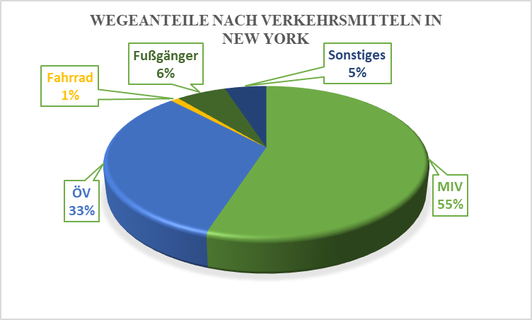
Verkehrsteilnehmer/innen: Fußgänger/innen, ÖV-Nutzer/innen (Wartende), Autofahrer/innen

ÜBER NEW YORK
Bevölkerungsreichste Stadt der Vereinigten Staaten

Highlights: Metro, Taxis
Stadt in Zahlen
Bevölkerung: 19 Mio.
Bevölkerungswachstum: 4,4%
Fläche: 8.935 km²
Bevölkerungsdichte: 2121 EW/km²
Verkehr in Zahlen
PKW-Dichte: 230 PKW/1000 EW
ÖV: Metro (MTA, PATH), Commuter Rail, Busse, Fähre, Seilbahn
Haltestellen: 424 Metro-Stationen
Radverkehrsanlagen: 825 km

- New York besitzt eines der größten und ältesten öffentlichen Transportsysteme der Welt sowie die größte Anzahl an Metro-Stationen weltweit. Die Metro fährt 24 Stunden täglich.
- 55% der Wege in New York werden mit dem Auto zurückgelegt.
- Im Jahr 2016 ist die Anzahl der Metro-Nutzer/innen gesunken. Dies ist auf Probleme in der Zuverlässigkeit und Sicherheit der U-Bahn zurückzuführen. Das alte System besitzt viel alte Infrastruktur und muss ständig gewartet werden. Auch sind die Plattformen und Bahnen oftmals völlig überfüllt und es kommt vermehrt zu Verspätungen.
- 2017 konnten schon autonome Fahrzeuge auf öffentlichen Autobahnen getestet werden.
- Das größte Ziel für die Zukunft ist das 80x50 Ziel, also die Reduktion von Treibhausgasemissionen um 80% bis 2050.
- Bis 2025 sollen 20% der registrierten PKWs in New York elektrisch sein. Dazu investiert die Stadt 10 Mio.$ in Schnelladestationen.
- Von 2003 bis 2012 ist der Autoverkehr um 6,5% gesunken. Allein im Jahr 2012 ist der Radverkehr dagegen um 4% gestiegen.
- Das Bikesharing Programm Citi Bike umfasst 6000 Räder an 328 Stationen, 75.000 New Yorker besitzen eine Jahreskarte.
- Die Staten Island Ferry transportiert schon seit 1905 jeden Tag Passagiere zwischen Manhattan und Staten Island.
- Auf New York’s Straßen sind über 13.000 der berühmten gelben Taxis unterwegs.
- Die Roosevelt Island Tramway ist eine Luftseilbahn in NY.

8. TORONTO, KANADA

Verortung: Yonge & Dundas Kreuzung

Allgemein: Schneesturm, weniger Verkehr als üblich

Infrastruktur: Gleise, Ampeln, Fußgängerampeln, die Sekunden runterzählen, ÖV-Haltestelle

Verkehrsmittel: Autos

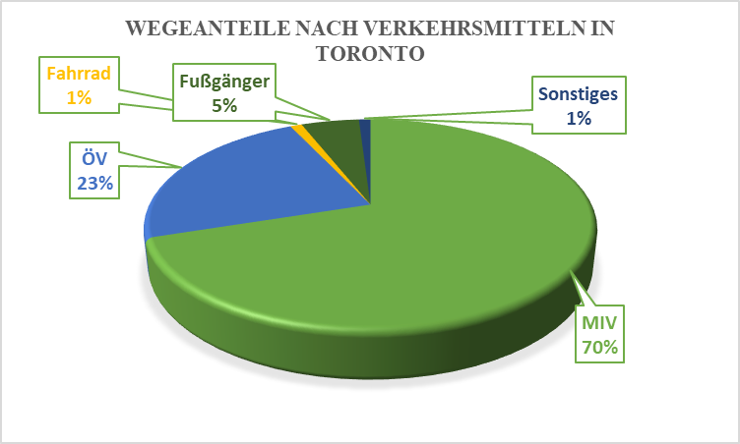
Verkehrsteilnehmer/innen: Autofahrer/innen, Fußgänger/innen

ÜBER TORONTO
Größte Stadt Kanadas in Ontario

Highlights: Autoverkehr, Straßenbahnen und ein unterirdisches Fußgängersystem

Stadt in Zahlen
Bevölkerung: 5,9 Mio.
Bevölkerungswachstum: 0,86%
Fläche: 5.906 km²
Bevölkerungsdichte: 1004 EW/km²

Verkehr in Zahlen
ÖV: 4 Metro-Linien, 19 Straßenbahn-Linien, Light Rail, 150 Busrouten, 4 Fährrouten
Radverkehrsanlagen: 90 km (750 km geplant)
- Toronto verfügt über ein gut ausgebautes öffentliches Verkehrsnetz im Stadtkern, aber die Vororte sind unterversorgt und stark überlastet. Dies soll durch den Bau neuer Schnellverkehrsrouten und der Verbesserung der Integration im Transitverkehr ausgebaut werden. Die Anbindung und Verbindung der Region ist im Metrolinx Plan 2041 verankert.
- Trotz der Zuschüsse von bis zu 14.000$ beim Kauf eines Elektroautos, sind nur 0,5% der neuen Fahrzeuge elektrisch.
- Die Kernziele der Mobility Strategie von Toronto sind die Umsetzung von „Complete Streets“ in Downtown, die Verbesserung der Walkability, der Ausbau des Fahrradnetzwerkes und des öffentlichen Transports und das verbesserte Management von MIV und Parkraum.
- Für die neue Downtown Strategie sind auch die Stadtbewohner/innen gefragt (Tocore).
- PATH ist ein 30 km langes Fußgängersystem in Toronto. Die Besonderheit ist, dass sich dieses unterirdisch befindet.
- In Toronto kann man das Fahrrad immer problemlos mitnehmen – die Busse sind vorne mit einer Fahrradhalterung ausgestattet. Auch in den Straßenbahnen gibt es die Möglichkeit, das Rad in einer Halterung abzustellen.
- Vier verschiedene Fähren verbinden das Festland mit Inseln.
- Betrieben wird das öffentliche Verkehrssystem vor allem durch TTC. Diese bieten auch ein Tür-zu-Tür-System für Personen mit eingeschränkter Mobilität an.

9. BUENOS AIRES, ARGENTINIEN

Verortung: Blick vom Buenos Aires Obelisk auf Plaza de Republica, viel Verkehr, breite Straße, Platz, Begrünung, Fußgängerzone

Allgemein: Blick über die ganze Stadt mit Straßen, Gebäuden; Größe Buenos Aires zeigt sich, Begrünung

Infrastruktur: Zebrastreifen, sehr breite Straßen, mehrspurig, teilweise 10 Spuren für eine Richtung, Pfeile zeigen Richtung für PKW, eigene, rote Busspuren mit großflächig überdachten Haltestellen, Einfahrten Tiefgaragen, statt Fahrrad-Boxen gibt es Moped/Motorrad-Boxen

Verkehrsmittel: Autos, Busse, Mopeds/Motorräder, Taxen

Verkehrsteilnehmer/innen: Fußgänger/innen, Fahrer/innen

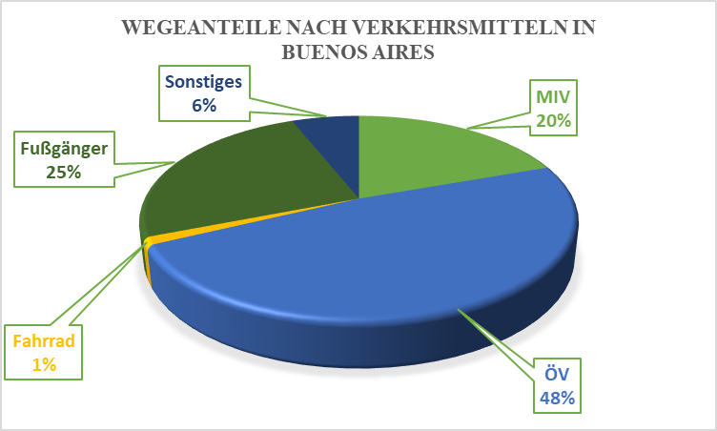
Anmerkungen: Zu sehen ist Bus Rapid System mit eigenem Buskorridor.

ÜBER BUENOS AIRES
Hauptstadt und größte Stadt Argentiniens

Highlights: Bus Rapid System, Fußgängerzonen und Bikesharing

Stadt in Zahlen
Bevölkerung: 14,5 Mio.
Bevölkerungswachstum: 1%
Fläche: 203 km²
Bevölkerungsdichte: 13.680/km²
Verkehr in Zahlen
PKW-Dichte: 660 PKW / 1000 EW
ÖV: Railway (850 km), Subway (60 km), 200 Busrouten, Bus Rapid Transit
Radverkehrsanlagen: 180 km
- In Buenos Aires werden täglich 8 Mio. Wege zurückgelegt.
- Täglich fahren 45% der Personen mit dem Auto in die Stadt, um zur Arbeit zu kommen. Innerhalb der Stadt werden dagegen 83,5% der Wege mit öffentlichen Verkehrsmitteln zurückgelegt.
- Der Sustainable Mobility Plan (2009) legt den Fokus auf die Themen ÖV, Aktive Mobilität und IT.
- Im Rahmen der nachhaltigen Mobilitätsentwicklung wurde der Metrobus Corridor bzw. das Bus-Rapid-System initiiert. Das BRT Netzwerk ist 62,5 km lang, es gibt 8 verschiedene Busrouten mit eigenen Busspuren, insgesamt 91 Buslinien und es erspart 50% der Reisezeit.
- Die Straße Avenida 9 de Julio hatte 20 Spuren für den Autoverkehr. Davon wurden vier zu Busspuren für das BRT-System umfunktioniert.
- Die Stadt hat 100 Blocks in der Stadt zu Fußgängerzonen oder zu Zonen mit Fußgängerpriorität umgebaut. Dort dürfen Autos nur beschränkt und mit einer Begrenzung von 10 km/h einfahren.
- Am häufigsten nutzen die Stadtbewohner/innen von Buenos Aires die Busse des Transportsystems.
- 2014 hat die Stadt den Sustainable Transport Award gewonnen.
- Das Bikesharing Programm Ecobici umfasst um die 2000 Fahrräder an 200 Stationen

10. TOKYO, JAPAN

Verortung: Shibuya Kreuzung

Allgemein: Große Kreuzung, Werbetafeln

Infrastruktur: Mehrere Zebrastreifen, temporäre Fußgängerzonen, Schilder, Ampeln

Verkehrsmittel: Autos, Busse

Verkehrsteilnehmer/innen: Starkes Fußgängeraufkommen, AutofahrerInnen, BusnutzerInnen

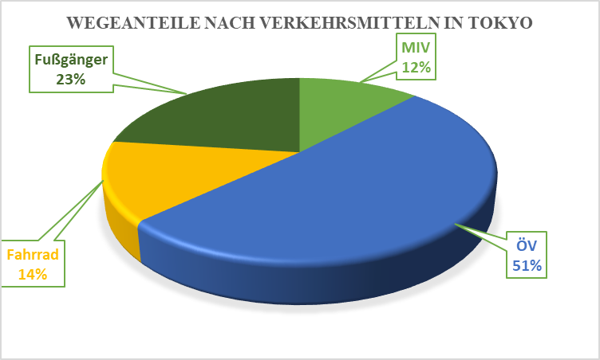
Anmerkungen: Berühmteste Kreuzung der Welt, zu Spitzenzeiten queren die Kreuzung angeblich bis zu 15.000 Menschen

ÜBER TOKYO
Hauptstadt Japans

Highlights: Das dichteste und meistbenutzte Bahnnetzwerk der Welt

Stadt in Zahlen
Bevölkerung: 37,8 Mio.
Fläche: 13.556 km²
Bevölkerungsdichte: 2.791 EW/km²
Verkehr in Zahlen
PKW-Dichte: 23 PKW/ 100 EW
ÖV: 13 U-Bahn-Linien, JR-Lines und weitere private Bahnen, Busse, Trams, Fähren
Haltestellen: über 2000
Radverkehrsanlagen: 11,6 km

- Täglich nutzen etwa 8,7 Mio. Fahrgäste das U-Bahnnetz mit 13 Linien und 285 Stationen (Stand Februar 2017). Damit ist dieses das meistgenutzte der Welt.
- Weltweit bekannt sind die „Oshiya“ Mitarbeiter, welche die Passagiere in die Bahnen drücken.
- Die Metropolregion Tokyo besitzt das dichteste und größte Stadtbahnnetz der Welt. Es zählen sich 158 verschiedene Linien, 48 Betreiber, 4.714,5 km Strecke und über 2000 Stationen.
- Bei nur geringer Fahrradinfrastruktur gibt es einen hohen Anteil Radverkehr.
- Geplant sind 400 km Fahrradwege im Rahmen der Olympischen Sommerspiele 2020.
- In Tokyo gibt es elektrische Busse, die durch Sonnenenergie betrieben werden.
- Das gesamte Metrosystem in Tokyo ist mit kostenlosem Wi-Fi ausgestattet.
- Zu Rush Hour Zeiten kommen die meisten Bahnen alle 2-3 Minuten.
- Die U-Bahn ist oftmals direkt unterirdisch mit wichtigen Gebäuden und Sehenswürdigkeiten verbunden. Das fußgängerfreundliche System erspart die Querung von Straßen oder Nasswerden an regnerischen Tagen.
- In bestimmten Teilen der Stadt sind die sogenannten „Jinrikishas“ unterwegs, die japanischen Rischkas.
- Die Stationen der Odeo-Line sind bis zu 48 Meter tief.
- Tokyo hat eine stadteigene Strategie zum Klimawandel, das „10-Year Project for a Carbon-Minus Tokyo“. Ziel ist, die Treibhausgasemissionen von 2000 bis 2020 um 40% zu senken.

11. SINGAPUR

Verortung: Supertree Grove, Gardens by the Bay

Allgemein: Futuristische Begrünung, Öffentlicher Raum, kein Autoverkehr, Fußgängerkonzepte, Park, Grünraum

Infrastruktur: Gesamter Raum nur für FußgängerInnen o. aktive Mobilität

Verkehrsteilnehmer/innen: nur FußgängerInnen

Supertree Grove:
- Naturpark, Öffnungszeiten, kostenloser Eintritt
- Strategie der Regierung: von Garden City zu City in the Garden
- Seit 2012, Kosten etwa 1 Mrd. $
- Bäume 25-50 Meter hoch und funktionieren auch wie Bäume: bepflanzt mit tausenden verschiedenen Pflanzen; Solarmodule, die Energie für Lichtshow speichern, Kühlung, Nutzung Regenwasser, Verschattung
- OCBC Skyway, 128 m lange Plattform

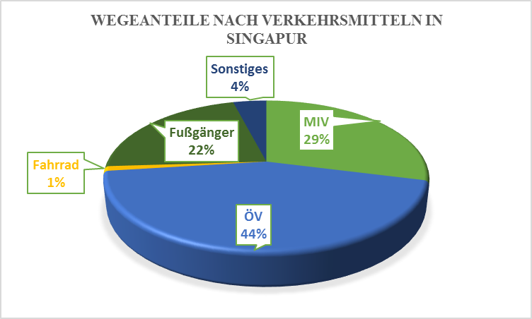

ÜBER SINGAPUR, Insel- und Stadtstaat

Highlights: Automatisierte U-Bahnen, autonome Busse und Fußgängerkonzepte

Stadt in Zahlen
Bevölkerung: 5,1 Mio.
Bevölkerungswachstum: 0,9 %
Fläche: 712 km²
Bevölkerungsdichte: 7126 EW/km²
Verkehr in Zahlen
PKW-Dichte: 100/1000 EW
Kraftfahrzeugbestand: 552.427 (2016)
Motorräder: 143,052
ÖV: 0,64€/Fahrt
Straßennetz: 3400 km
ÖV-Linien: 8 Bahn-Linien (automatisierte U-Bahn und Hochbahn), mehr als 300 Bus-Linien
Haltestellen: 144 Bahn-Haltestellen, 4684 Bus-Haltestellen
- Der Insel-Stadtstaat Singapur in Südost-Asien beherbergt auf nur 712 km² über 5 Mio. Bewohner/innen und hat damit eine sehr hohe Bevölkerungsdichte.
- PKWs sind in Singapur limitiert und sehr teuer - es gibt eine Citymaut sowie KFZ-Zulassungsgebühren, die die Kosten des Fahrzeugs übersteigen können.
- Taxis sind eine beliebte Alternative zum eigenen PKW.
- Das Mass Rapid System ist ein automatisiertes U-Bahn-System, wobei die North-East-MRT-Line das welterste vollautomatisierte “Underground Heavy Rail System” ist.
- Neben zahlreichen Car- und Bikesharing-Systemen gibt es nun auch ein großes Angebot von elektrischen Fahrzeugen zum Sharen.
- Ein großes Thema für die Entwicklung von Singapur ist zudem die Fußgänger-Mobilität, da nach Modal Split schon 22% der Wege zu Fuß zurückgelegt und oftmals die Wege zu den MRT Stationen gegangen werden. Deshalb soll ein Untergrundnetzwerk bzw. geschützte Gehwege die Stationen und Stadtteile und wichtige Orte wie Schulen u.Ä. im Rahmen des Walk2Ride Projektes mit den MRT Stationen verbinden.
- „Cycling for all“ – im National Cycling Plan als Teil des Transport Plans wird die Vision eines Fahrrad-freundlichen, gut verbundenen Netzwerk für sicheres und gesundes Radfahren für alle verfolgt.
- Singapur ist ein Vorreiter in Sachen autonomes Fahren - ab 2022 sollen autonome Busse den öffentlichen Verkehr ergänzen.

12. HONG KONG, CHINA

Verortung: Tram Stop in Wan Chai

Allgemein: Doppeldeckertrams, Linksverkehr

Infrastruktur: Ampel, gelbe Bodenmarkierungen überall, gelbe Zebrastreifen, Geländer, Tram-Haltestelle

Verkehrsmittel: Doppeldecker-Trams („Ding-Ding“), Autos, Bus, LKW

Verkehrsteilnehmer/innen: Fußgänger/innen, Autofahrer/innen, ÖV-Nutzer/innen

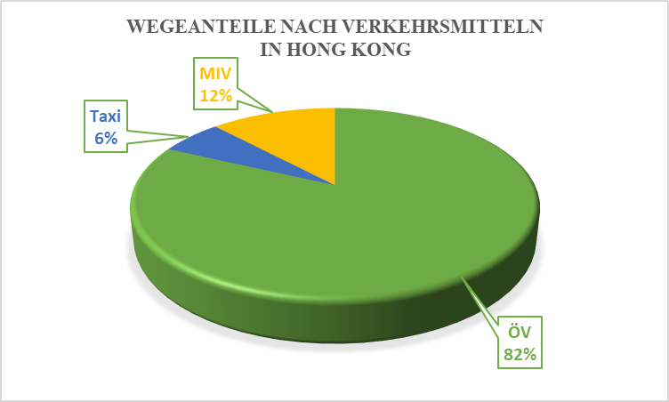
Anmerkungen: Die elektrischen Doppeldeckertrams, auch Ding-Ding genannt, fahren seit 1904 durch Hong Kong. Betrieben werden sieben Linien auf 13 km Strecke am Nordufer von Hong Kong Island sowie drei km im Happy Valley. Die Flotte beinhaltet 167 Trams und ist damit die weltweit einzige komplette Doppeldecker-Tram-Flotte. Täglich nutzen 180.000 Passagiere die Trams.

ÜBER HONG KONG
Metropole und Sonderverwaltungszone

Highlights: Doppeldecker-Trams, das größte Rolltreppensystem der Welt

Stadt in Zahlen
Bevölkerung: 7 Mio.
Bevölkerungswachstum: 0,6%
Fläche: 1.104,4 km²
Bevölkerungsdichte: 6.362 EW/km²
Verkehr in Zahlen
PKW-Dichte: 347 PKW pro Straßen-km
ÖV: 10 MTR Linien (187 km), Light Rail (36,2 km), Busse, Minibusse, Fähren, Doppeldeckertrams. Seilbahnen
Haltestellen: 93 MTR Stationen, 68 Light Rail Stationen
- Jeden Tag werden 12,6 Mio. Wege mit öffentlichen Verkehrsmitteln in Hong Kong zurückgelegt.
- 41% des Modal Splits fallen allein auf das Railway System.
- Für jeden Straßenkilometer gibt es 347 Fahrzeuge in der Stadt.
- Neben regulären Bussen fahren durch Hong Kong auch Minibusse, die Public Light Buses, mit 19 Sitzplätzen.
- Es gibt 11 Betreiber für 18 Fährrouten zu nahegelegenen Inseln und Buchten.
- Fahrräder können nur auf die Fähre, nicht aber in Bussen und Bahnen mitgenommen werden.
- Zum System gehören auch Seilbahnen, die z.B. hoch auf den Victoria Peak fahren und damit große Höhen überwinden.
- Die Octopus Card ist ein kontaktloses Zahlungssystem in Hong Kong. Die Stadtbewohner/innen nutzen die Karte nicht nur für den öffentlichen Transport mit Bahnen, Bussen, Trams, Fähren usw., sondern auch für die Zahlung im Supermarkt, in Restaurants, Cafes, Kinos, Schwimmbädern usw.
- Das Central Mid-Level-Escalator-System ist ein überdachtes Rolltreppensystem und wird täglich von 85.00 Menschen genutzt. Mit 20 Rolltreppen und drei Förderbändern ist es das größte Rolltreppensystem der Welt.

13. SEOUL, SÜDKOREA

Verortung: Kreuzung im südlichen Seoul

Allgemein: Starker Autoverkehr, sehr breite Straßen, 4-5 Spuren pro Richtung, gläserne, hohe und moderne Gebäude umgeben Kreuzung, wenige Personen auf der Straße

Infrastruktur: Fußgängerübergang/Insel, Haltestelle/Überdachung, Breite Überwege mit Zebrastreifen und Pfeilen, die anzeigen, wo man laufen soll und separatem Fahrrad-Streifen mit Fahrrad-Symbol, viele Bodenmarkierungen für PKW, Ampeln, Straßenschilder in Koreanisch, sehr lange/breite Mäste für Ampeln und Schilder

Verkehrsmittel: Autos, Busse, Mopeds/Motorräder, Taxen

Verkehrsteilnehmer/innen: Autofahrer/innen, Moped-fahrer/innen Fußgänger/innen, ÖV-Nutzer/innen

ÜBER SEOUL
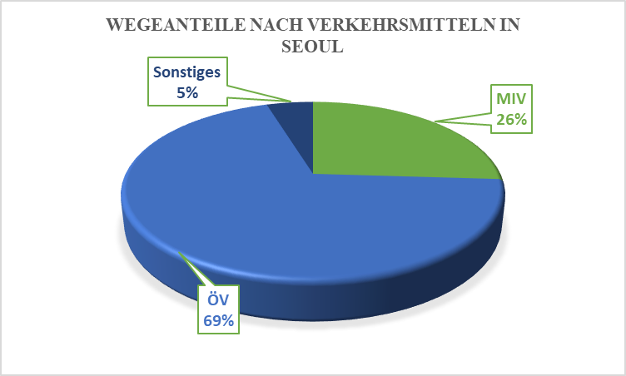
Hauptstadt von Südkorea

Highlights: Kostenloser ÖV und Parks statt Straßen

Stadt in Zahlen
Bevölkerung: 25 Mio.
Fläche: 605,3 km²
Bevölkerungsdichte: 17.288 EW/km²
Verkehr in Zahlen
PKWs: 2.969.000
Straßennetz: 8174 km
ÖV-Linien: 9 U-Bahn-Linien (327 km), drei Bustypen (Ilban Bus am verbreitetsten mit Blue, Green, Yellow, Red und Maeul Bus), Bus Rapid System
Radverkehrsanlagen: 868 km
- Mit 6,3 Millionen Nutzern am Tag hat Seoul eines der meist genutzten Metrosysteme der Welt. Zudem nutzen 5,6 Mio. Stadtbewohner/innen täglich das Busnetzwerk.
- Das Busnetzwerk umfasst 8000 Busse, 7000 km Routen und 206 km Busspuren.
- Seit 2007 wurden mehr als 100 km Fahrradwege gebaut.
- Mit verschiedenen Programmen, wie dem „World Carfree Day“ oder „Leave your car at home“ wirbt Seoul für grünen Transport und weniger Autonutzung.
- 44% der Fahrzeuge nehmen Teil am wöchentlichen „No-Driving-Programm“, an dem an einem Tag der Woche das Auto stehen gelassen muss.
- Seoul hat große Probleme mit der Luftverschmutzung. Regelmäßig versinkt die Stadt im Smog. Im Januar 2018 wurde als Folge dessen der öffentliche Transport in Rush-Hour-Zeiten kostenlos gemacht. Damit sollen vor allem Pendler zur Nutzung des ÖVs ermutigt werden.
- Die Busflotte mit 120.000 Fahrzeugen soll 2020 komplett elektrisch sein.
- Seoul möchte die Lebensqualität für die Stadtbewohner/innen verbessern. Dafür wurde z.B. der Cheonggyecheon Fluss in Seoul wiederhergestellt, was in Verbindung mit der Beseitigung einer großen Straße stand. Stattdessen gibt es an dieser Stelle nun einen Park. Auch gibt es einen Skygarden in Seoul.

14. MUMBAI, INDIEN

Verortung: Mohd Ali Road, große Kreuzung in Mumbai, unter Brücke

Allgemein: Chaotische Verkehrssituation, typischer Verkehr mit Mopeds und PKW, Linksverkehr, keine Helme, wenig Verkehrssicherheit

Infrastruktur: Ampeln mit Pfeilen und Sekundenanzahl, keine Bodenmarkierungen, Zebrastreifen, wenig Platz für Fußgänger/innen

Verkehrsmittel: Bus, Mopeds/Motorräder, Autos, Kleinlaster, Fahrrad, Taxen

Verkehrsteilnehmer/innen: Fußgänger/innen, Fahrer/innen aller dieser VM, Nutzer/innen ÖV

ÜBER MUMBAI
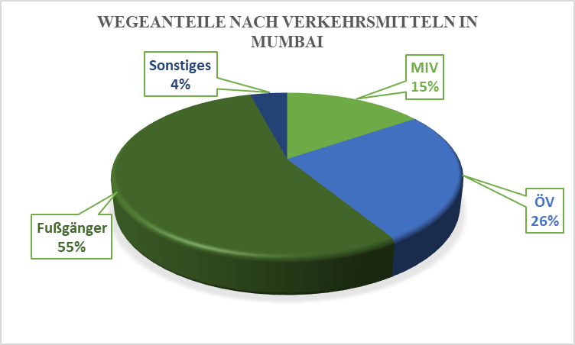
Größte und bevölkerungsreichste Stadt Indiens

Highlights: Skywalks, viele Fußgänger und Zweiräder

Stadt in Zahlen
Bevölkerung: 12,7 Mio.
Bevölkerungswachstum: 3,5%
Fläche: 486 km²
Bevölkerungsdichte: 27.166,8 EW/km²
Verkehr in Zahlen
PKW-Dichte: 54 PKW/1000 EW
ÖV: Suburban Rail mit Western, Central and Harbour Line, Bus, größter Bus-Anbieter BEST mit 507 Routen, Fähren, 5 U-Bahn-Linien
Straßennetz: 2000 km
- Als wachsende Megacity hat Mumbai mit einem ansteigenden Verkehrsaufkommen und Überlastung zu kämpfen. Täglich kommen 700 neue registrierte Fahrzeuge auf die Straßen Mumbais. Dabei gibt es 1000 bis 2500 Autos pro km².
- Seit 2008 werden in Mumbai „Skywalks“, also erhöhte Fußgängerüberwege gebaut. Diese verbinden die Suburban Railways Stationen und andere wichtige Orte. Besonders überlastete Gebiete wie Busstationen, Taxistände und Shoppingstraßen sollen damit entlastet werden. Integriert sind 36 Skywalks mit 20 Stationen.
- Während die Wachstumsrate der Bevölkerung bei 3,5% liegt, ist die Wachstumsrate für Fahrzeuge 6%.
- Ein durchschnittlicher Weg ist in Mumbai 11,9 km lang. In London sind es zum Vergleich 7,5 km.
- Im Vergleich zu anderen indischen Städten besitzt Mumbai den höchsten ÖV-Anteil im Modal Split.
- Indische Städte, wie Surat oder Rajkot, haben einen motorisierten Zweirad-Anteil von 300 bis 500 Fahrzeugen pro 1000 EW. Mumbai hat mit unter 50 den geringsten Anteil.
- Das ÖV-System in Mumbai ist stark überlastet. Täglich nutzen 4,2 Mio. Passagiere die Western Line, 3,7 Mio. die Central Line und 1,4 Mio. die Harbour Line.
- Eines der größten Verkehrsprobleme ist das unregulierte Parken. Fahrzeuge stehen auf der Straße, auf Überwegen oder Fußwegen und behindern jeglichen Verkehr.

15. DHAKA, BANGLADESCH

Verortung: Topkhana Street, Fußgängerüberweg über Straße

Allgemein: Rikschas als wichtiges Fortbewegungsmittel; wenig Verkehrsregelung

Infrastruktur: Fußgängerüberweg als Brücke mit Stiegen, um Straße zu queren, Leitplanke, keine Bodenmarkierungen oder Ampeln, um Verkehr zu regeln

Verkehrsmittel: Parkende und fahrende Rikschas, Fahrräder, Autos, Busse, Mopeds, Tuk-Tuk

Verkehrsteilnehmer/innen: Fußgänger/innen, Rikscha-Fahrer, Rikscha-Mitfahrer/innen, Fahrer aller VM, Bus-Nutzer/innen

ÜBER DHAKA
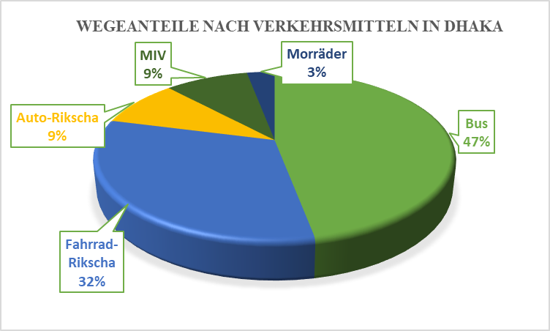
Hauptstadt von Bangladesch

Highlights: Rikschas und ein geplanter ÖV-Ausbau
Stadt in Zahlen
Bevölkerung: 18 Mio.
Bevölkerungswachstum: 3%
Fläche: 2160 km²
Bevölkerungsdichte: 11.094 EW/km²
Verkehr in Zahlen
PKW: Schätzung von 195.000 PKWs
ÖV: Busse, motorisierte und Fahrrad-Rikschas
- Bis 2035 wird für Dhaka ein Bevölkerungsanstieg auf 35 Mio. erwartet.
- Neben Bussen sind die Rikschas das wichtigste Transportmittel in Dhaka. Ein Bahnsystem gibt es bisher nicht.
- Geschätzt werden 40.000 motorisierte Rikschas und 330.000 Fahrrad-Rikschas in Dhaka.
- In Dhaka gibt es 33-mal mehr Autos als Busse. Dabei werden aber nur 13% der Wege mit dem Auto und 49% der Wege mit dem Bus zurückgelegt.
- In 2014/2015 wurde der Revised Strategic Transport Plan veröffentlicht. Vorgeschlagen werden der Bau von 5 Metro Rail Lines, zwei Schnellbusrouten und 1200 km neue Straßen in den nächsten 20 Jahren.
- Die Durchschnittsgeschwindigkeit eines PKWs in Dhaka liegt bei 6,4 km/h. Wenn weiterhin nicht in das öffentliche Transportsystem investiert wird, wird die Geschwindigkeit auf 4,7 km/h sinken – etwa so schnell wie ein Fußgänger.
- Ein Schritt in Richtung nachhaltiger Mobilität wird mit dem „Dhaka BRT“ gewagt, ein Bus Rapid System, das auf einem der wichtigsten Korridore gebaut werden und verschiedenste Industrien, Unternehmen, Universitäten und öffentliche Einrichtungen verbinden soll. Es soll eine Spur für die Busse, eine gemischte Spur, eine für nicht-motorisierten Verkehr sowie einen Fußweg geben. Halten sollen die Busse an 25 Stationen, die eine hohe Aufenthaltsqualität, Barrierefreiheit und multimodale Punkte enthalten sollen.
- Es gibt etwa 200.000 Fahrräder in der Stadt, etwa 2% der Wege wird mit diesen zurückgelegt.

16. LAGOS, NIGERIA

Verortung: Lagos, Oshodi Market

Allgemein: Einer der größten Märkte in Metropolregion Lagos

Verkehrsmittel: Gelbe Transporter/Busse, Autos, Schulbus, Motorrad/Moped, Laster

Verkehrsteilnehmer/innen: Fußgänger/innen, Kleinbus- und Autofahrer/innen

Anmerkungen: Die gelben Busse, die das Verkehrsbild im 360°-Foto dominieren werden „Danfo“ Busse genannt. Die gelben Kleintransporter sind Teil des unkoordinierten und chaotischen Transportsystems in Lagos. Allerdings soll dies nun geändert werden – im Jahr 2018 sollen die Kleinbusse nach und nach mit 5000 großen Bussen nach „europäischem Standard“ ersetzt werden.

ÜBER LAGOS
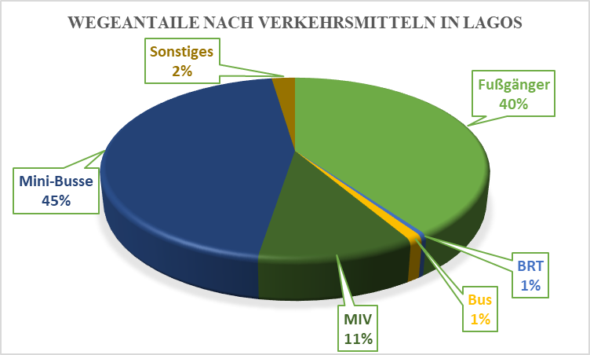
Größte Stadt in Nigeria und auf dem afrikanischen Kontinent

Highlights: Ein Bus Rapid System und große Ziele im ÖV-Ausbau

Stadt in Zahlen
Bevölkerung: 18 Mio.
Bevölkerungswachstum: 6%
Fläche: 3600 km²
Bevölkerungsdichte: 3000 EW/km²
Verkehr in Zahlen
PKW-Dichte: 80 PKW / 1000 EW
ÖV: Busse, Bus Rapid System, informelle Mini-Busse (Danfos), Fähren und Boote, Federal Mass Transit Train, Okadas (motorisierte Zweiradtaxen), Tricycle,
Straßennetz: 7598 km
- 70% der Stadtstruktur von Lagos sind Slums (informelle Siedlungen).
- In Lagos sind jeden Tag 6 Mio. Autos auf der Straße unterwegs.
- Der öffentliche Transport besteht hauptsächlich aus zehntausenden Bussen aus Privatbesitz und wird (bisher) nicht von der Stadtregierung betrieben.
- Seit 2008 gibt es ein Bus Rapid System. Der Korridor ist 22 km lag, hat 3 Terminals, 26 Haltestellen und 220 Busse. 220.000 Stadtbewohner/innen nutzen das Angebot täglich. Erfolgreich ist das BRS auch durch die Reduktion der Emission entlang des Korridors und die Reduktion der Reisezeit. Zudem ist ein Ausbau acht weiterer Routen geplant.
- Die gelben Mini-Busse werden Danfo genannt, die motorisierten Rikschas Okada und die Tricycles Keke Marwa.
- Als Teil des Strategic Transport Master Plans ist das „Lagos Rail Mass Transit“ Netzwerk geplant. Das Bahnsystem soll den Mobilitätsbedarf in der Metropolregion durch sieben Linien abdecken. Im Rahmen dessen soll auch ein Seilbahnsystem auf mehreren Routen gebaut werden.

17. SANAA, JEMEN

Verortung: Bab al-Yaman, San’a, Stadtmauer

Allgemein: Alte Stadtmauer, “Gate of the Yemen” (Verbindung altes und neues Sana‘a), Gebäude
Infrastruktur: Straße und Gehsteig, keine Ampeln oder Bodenmarkierungen zu sehen
Verkehrsmittel: Taxen, Autos, Motorräder/Mofas, Transporter, Müllwagen, LKW
Verkehrsteilnehmer/innen: Fußgänger/innen, Fahrer/innen

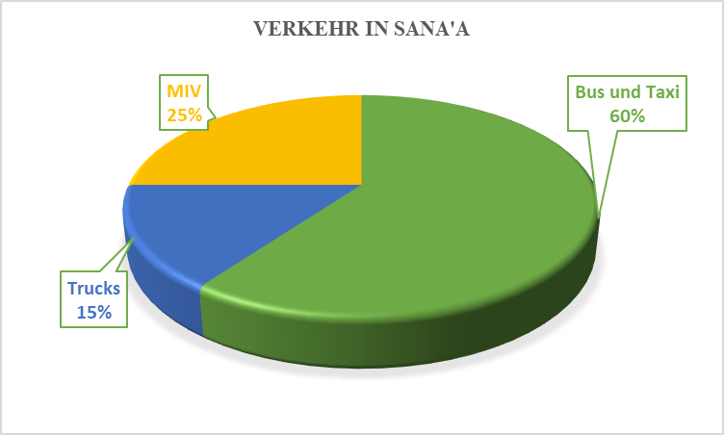

ÜBER SANA‘A
Hauptstadt von Jemen

Stadt in Zahlen
Bevölkerung: 1,9 Mio.
Fläche: 1604 km²
Verkehr in Zahlen
PKWs: 670.337 (2008)
ÖV: Busse
- Sanaa ist schwer vergleichbar mit den anderen Städten – im Jemen herrscht schon seit einigen Jahren Ausnahmezustand durch Kriegszustände.
- Täglich fahren 300.000 Autos durch Sana’a.
- Der größte Teil der Unfallopfer sind Motorradfahrer – eine Helmpflicht oder andere Sicherheitsmaßnahmen für Motorräder gibt es nicht.
- Die einzige Möglichkeit sich öffentlich fortzubewegen, sind die Dababs – Minibusse für 10 Personen.
- 60% der Wege werden mit öffentlichen Transportmitteln zurückgelegt. Davon ist der Großteil informelle Busse und Taxis.
- Daneben werden auch Taxis immer beliebter. 2003 gab es noch 257 registrierte Taxis, 2007 gab es schon 9.180.
- Im Jemen gibt es keinen Schienenverkehr.

QUELLEN

- LONDON

- Laker, L. (2014): New Cycle Superhighways unveiled for London. Online verfügbar unter http://www.cyclingweekly.com/news/latest-news/new-cycle-superhighways-unveiled-london-134663.
- Mayor of London (2017): The Road Network. Online verfügbar unter https://www.london.gov.uk/what-we-do/transport/improving-londons-roads/road-network.
- Transport for London (2017): Congestion Charge. Online verfügbar unter https://tfl.gov.uk/modes/driving/congestion-charge.
- Transport for London (2017): Planning for the Future. Online verfügbar unter https://tfl.gov.uk/corporate/about-tfl/how-we-work/planning-for-the-future?intcmp=2688.
- Transport for London (2017): Transport for London. Online verfügbar unter https://tfl.gov.uk/.Transport for London (2015): Travel in London Report 8.
- TU München; MAN: What cities want. Wie Städte die Mobilität der Zukunft planen. Eine Studie von TU München und MAN.

- KOPENHAGEN

- The City of Copenhagen (2018): Copenhagen. Online verfügbar unter https://international.kk.dk/.
- TU München; MAN: What cities want. Wie Städte die Mobilität der Zukunft planen. Eine Studie von TU München und MAN.

- AMSTERDAM

- Amsterdam Smart City (2018): Mobility Projects.
- Amsterdam.org (2018): Public Transport. Online verfügbar unter https://amsterdam.org/en/public-transport.php
- City of Amsterdam (2016): Action Program Smart Mobility 2016-2018.
- Deloitte MCS (2018): City Mobility Index Amsterdam.
- Fietsberaad (2010): The bicycle capitals of the world: Amsterdam and Copenhagen.
- I am Amsterdam (2018): Amsterdam facts & figures. Online verfügbar unter https://www.iamsterdam.com/en/about-amsterdam/overview/facts-and-figures.

- BARCELONA

- Ajuntament de Barcelona (2018): Ecology, Urban Planning and Mobility. Online verfügbar unter http://ajuntament.barcelona.cat/ecologiaurbana/en/what-we-do-and-why/active-and-sustainable-mobility.
- Ajunament de Barcelona (2018): Walking in Barcelona. Online verfügbar unter http://mobilitat.ajuntament.barcelona.cat/en/transport-mode/walking.
- Ajunament de Barcelona (2014): Urban Mobility Plan of Barcelona. PMU 2013-2018.
- Copenhagenize (2018): Barcelona (11). Online verfügbar unter http://copenhagenizeindex.eu/11_barcelona.html.
- PASTA (2016): Facts on active Mobility - Barcelona, Spain.

- ISTANBUL

- Embarq Türkiye (2015): Safe Cycling Design Manual for Istanbul.
- Improved Air Quality by Putting Pedestrians First. Online verfügbar unter http://www.smartcitiesdive.com/ex/sustainablecitiescollective/how-istanbul-improved-air-quality-putting-pedestrians-first/1089824/.
- IDO (2017): IDO. Online verfügbar unter http://www.ido.com.tr/en.
- Istanbul Metropolitan Municipality (2017): Istanbul Card. Online verfügbar unter http://istanbulkart.iett.istanbul/en/istanbulkart/pages/istanbulkart-types/474.
- Metro Istanbul (2017): Metro Istanbul. Online verfügbar unter http://www.metro.istanbul/en.
- T.C. Istanbul (2016): Eurasia Tunnel opens. Online verfügbar unter http://www.istanbul.gov.tr/en/info-istanbul/news/eurasia-tunnel-opens.
- TU München; MAN: What cities want. Wie Städte die Mobilität der Zukunft planen. Eine Studie von TU München und MAN.

- MELBOURNE

- City of Melbourne (2017): City of Melbourne. Online verfügbar unter http://www.melbourne.vic.gov.au/Pages/home.aspx.
- City of Melbourne: Walking Plan 2014-17.
- Public Transport Victoria (2017): Public Transport Victoria. Online verfügbar unter https://www.ptv.vic.gov.au/.
- Resilent Melbourne (2017): Citymart Challenge. Online verfügbar unter https://resilientmelbourne.com.au/citymart/.
- TU München; MAN: What cities want. Wie Städte die Mobilität der Zukunft planen. Eine Studie von TU München und MAN

- NEW YORK

- CEOs for Cities (2010): New York City's Green Dividend.Deloitte MCS (2018): Deloitte City Mobility Index - New York.
- City of New York (2018): Current Estimates of New York City's Population for July 2016. Online verfügbar unter http://www1.nyc.gov/site/planning/data-maps/nyc-population/current-future-populations.page.
- Helmore, E. (2017): End of the road? New York's cabs face uncertain future in wake of Uber and Lyft. Hg. v. The Guardian. Online verfügbar unter https://www.theguardian.com/us-news/2017/jul/29/new-york-yellow-cabs-taxis-uber-lyft.
- Huh, W. (2017): More New Yorkers Opting for Life in the Bike Lane. Hg. v. New York Times. Online verfügbar unter https://www.nytimes.com/2017/07/30/nyregion/new-yorkers-bike-lanes-commuting.html.
- New York City Department of Transportation (2012): Sustainable Streets Index 2012.

- TORONTO

- City of Toronto (2018): Toronto. Online verfügbar unter https://www.toronto.ca/.
- Deloitte MCS (2018): Deloitte City Mobility Index - Toronto.
- TTC (2018): Wheel-Trans. Online verfügbar unter http://www.ttc.ca/WheelTrans/index.jsp.

- BUENOS AIRES

- Citiscope (2017): How Buenos Aires is thinking about sustainable transport. Online verfügbar unter http://citiscope.org/partner/2017/how-buenos-aires-thinking-about-sustainable-transport.
- EcoMobility (2016): Buenos Aires, Argentina. Online verfügbar unter https://ecomobility.org/alliance/alliance-cities/buenos-aires/.
- Institute for Transportation and Development Policy (2014): Buenos Aires, Argentina Wins 2014 Sustainable Transport Award. Online verfügbar unter https://www.itdp.org/buenos-aires-argentina-wins-2014-sustainable-transport-award/.
- Siemens AG (2012): The Green City Index. A summary of the Green City Index research series.
- Valente, M. (2014): How Buenos Aires unclogged its most iconic street. Hg. v. Citiscope. Online verfügbar unter http://citiscope.org/story/2014/how-buenos-aires-unclogged-its-most-iconic-street.
- World Population Review (2018): Buenos Aires Population 2018. Online verfügbar unter http://worldpopulationreview.com/world-cities/buenos-aires-population/.
- 2nd International Urban Mobility Dialogue (2018): Buenos Aires, Argentina. Online verfügbar unter http://www.smartcity-dialogues.com/cities/buenos-aires-argentina/.

- TOKYO

- Japan Experience (2018): Transportation in Tokyo. Online verfügbar unter https://www.japan-rail-pass.com/japan-by-rail/travel-tips/getting-around-in-tokyo.
- Randelhoff, M. (2017): RADVERKEHR IN TOKIO. Hg. v. Zukunft Mobilität. Online verfügbar unter https://www.zukunft-mobilitaet.net/162677/urbane-mobilitaet/radverkehr-tokio-radkultur-modal-split/.
- Siemens AG (2012): Asian Green City Index.
- Statistics Japan (2018): Automobiles Registered. Online verfügbar unter http://stats-japan.com/t/kiji/10786.
- Tokyo Metro (2018): Tokyo Metro. Online verfügbar unter https://www.tokyometro.jp.
- Tokyo Climate Change Strategy. Online verfügbar unter http://www.kankyo.metro.tokyo.jp/basic/plan/climate/climate_change.files/tokyo-climate-summary.pdf.

- SINGAPUR

- Centre for liveable cities: Active-Mobility.
- SBS Transit (2017): SBS Transit. Online verfügbar unter https://www.sbstransit.com.sg/index.aspx.
- TU München; MAN: What cities want. Wie Städte die Mobilität der Zukunft planen. Eine Studie von TU München und MAN.
- Urban Redevelopment Authority: Master Plan Transport. Online verfügbar unter https://www.ura.gov.sg/uol/master-plan/View-Master-Plan/master-plan-2014/master-plan/Key-focuses/transport/Transport.

- HONG KONG

- GovHK (2018): GovHK. Online verfügbar unter https://www.gov.hk/en/residents/.Siemens AG (2012): Asian Green City Index.
- Hong Kong Extras (2018): Central Mid-Level-Escalators. Online verfügbar unter http://www.hongkongextras.com/_midlevels_escalators.html.
- Octopus Cards (2018): What is Octopus? Online verfügbar unter https://www.octopus.com.hk/en/consumer/tourist/what-is-octopus/index.html.
- Transport Department Hongkong (2014): Travel Characteristics Survey 2011 Final Report.

- SEOUL

- Coffey, H. (2018): Seoul offers free public transport to tackle excessive air pollution. Hg. v. Independent. Online verfügbar unter http://www.independent.co.uk/travel/news-and-advice/seoul-free-public-transport-reduce-air-pollution-smog-south-korea-government-commuting-hours-a8163741.html.
- Digital Magazine (2017): Seoul: A megacity on a human scale. Online verfügbar unter https://www.webuildvalue.com/en/global-economy-sustainability/seoul-a-megacity-on-a-human-scale.html.
- Korea Institute for advanced study (2018): Seoul City Transportation. Online verfügbar unter http://www.kias.re.kr/sub06/sub06_06.jsp.
- Siemens AG (2012): Asian Green City Index.
- Soul Solution (2018): The statistics of Seoul. Online verfügbar unter https://seoulsolution.kr/en/content/statistic-seoul.

- MUMBAI

- Harris, A. (2014): Why Mumbai should get over its obsession with cars. Hg. v. The Guardian. Online verfügbar unter https://www.theguardian.com/cities/2014/nov/27/poor-transport-planning-mumbai-traffic-bedlam.
- Karishma Rajeev Patil (2016): Mumbai needs Smart Mobility. Online verfügbar unter https://kaplblog.wordpress.com/portfolio/mumbai-needs-smart-mobility/.
- Pai, M.; Centre for sustainable transport (2005): Transport in Cities. India Indicators.
- Mumbai Metropolitan Region Development Authority (2013): Skywalks. Online verfügbar unter https://mmrda.maharashtra.gov.in/skywalk.
- B. Sudhakara Reddy; P. Balachandra (2010): Dynamics of Urban Mobility: A Comparative analysis of megacities of India. In: Indira Gandhi Institute of Development Research, Mumbai.
- Sen, S. (2017): Every day, 700 new vehicles hit Mumbai roads. Hg. v. The Times of India. Online verfügbar unter https://timesofindia.indiatimes.com/city/mumbai/every-day-700-new-vehicles-hit-mumbai-roads/articleshow/61908535.cms.
- Siemens AG (2012): Asian Green City Index.

- DHAKA

- Ahmed, I.; Alam, N.-E.; Warda, F. (2017): A sustainable transport initiative in Dhaka: Introducing Bus Rapid Transit System. In: port and Communications Bulletin for Asia and the Pacific (87).
- Mathiasson, Roland: Cost-Benefit Analysis: Dhaka’s Future Urban Transport.

- LAGOS

- Lagos Metropolitan Area Transport Authority (2018): Lagos Metropolitan Area Transport Authority. Online verfügbar unter http://lamata-ng.com/.
- Odunsi, W. (2017): ‘Danfo’ buses will be out of Lagos roads in 2018 – Ambode. Hg. v. Daily Post. Online verfügbar unter http://dailypost.ng/2017/08/11/danfo-buses-will-lagos-roads-2018-ambode/.
- Orekoya, T. (2010): The Bus Rapid Transit System of Lagos, Nigeria, 2010.
- Oshodi, L. (2016): Transportation and Mobility System in Lagos. Online verfügbar unter https://oshlookman.wordpress.com/2016/08/12/transportation-and-mobility-system-in-lagos/.
- Siemens AG (2011): Study: African Green City Index - Assessing the environmental performance of Africa’s major cities.

- SANA‘A

- Ahmed El-Geneidy, Ehab Diab, Cynthia Jacques and Anais Mathez (2011): Sustainable Urban Mobility in the Middle East and North Africa. Thematic study prepared for Global Report on Human Settlements 2013.
- Altef, Aows N.; Zourbakhsh, Mojtaba; Shokri, Foad; Hafezi, Mohammad Hesam; Ismail, Amiruddin; Rahmat, Riza Atiq O.K. (2013): An Overview of Urban Transport in Sana'a (Yemen) (15).

